# Manual de Usuario: Módulo de Clientes

¡Bienvenido/a al módulo de Clientes! Esta es la sección donde vas a registrar y gestionar la información de todas las personas que compran en tu negocio. Es como una agenda, pero digital y muy organizada.

Este manual te guiará paso a paso, pensando en que sea fácil de entender, sin importar tu experiencia.

## 1. Acceder al Módulo de Clientes

Para empezar, debes ir a la sección "Clientes" en el menú principal.

1. **Encuentra el Menú:** Mira la barra lateral izquierda de tu pantalla.
2. **Busca la Opción:** Haz clic en el texto o ícono que dice **"Clientes"**.

## 2. Pantalla Principal de Clientes (Índice)

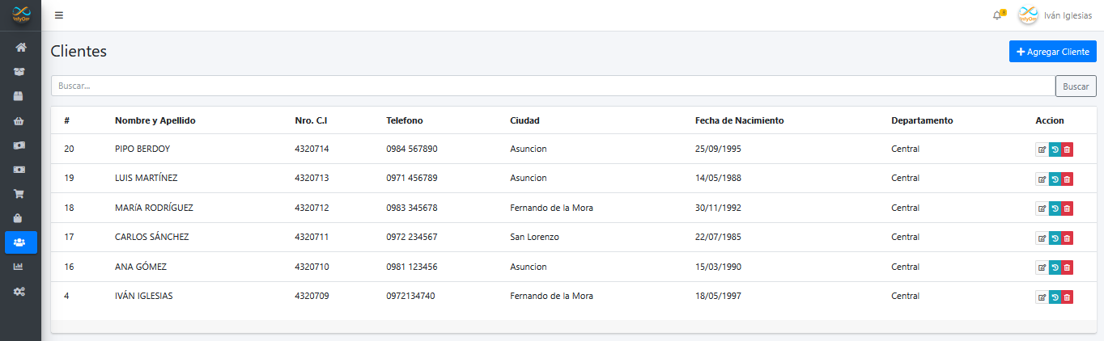Una vez que haces clic, verás la lista de todos los clientes ya registrados. Esta es tu pantalla de control.

### 2.1. Funciones Principales de la Pantalla

|  |  |  |
| --- | --- | --- |
| **Elemento** | **Ícono / Texto** | **Para qué Sirve (Explicación Simple)** |
| **Buscar Clientes** | Campo de texto grande | Te ayuda a encontrar un cliente por su nombre, cédula (CI), o teléfono sin tener que buscar en toda la lista. |
| **Botón Buscar** |  | Inicia la búsqueda con lo que escribiste en el campo de texto. |
| **Botón Nuevo Cliente** |  | Este es el botón MÁS importante. Lo usas para registrar la información de un cliente nuevo. |

## 3. Registrar un Cliente Nuevo

Para registrar a una persona, sigue estos pasos:

### 3.1. Acceder al Formulario

1. En la pantalla principal, haz clic en el botón azul **"Agregar Cliente"**.

### 3.2. Llenar los Datos

Se abrirá un formulario. Es importante que llenes todos los datos que puedas para que el registro sea útil.

**A. Información Personal Obligatoria:**

1. **Nombre:** Escribe el nombre del cliente.
2. **Apellido:** Escribe el apellido del cliente
3. **CI (Cédula de Identidad):** Escribe el número de documento. Este campo es *obligatorio* y el sistema te pedirá que lo llenes si lo dejas vacío.
4. **Teléfono:** Su número de contacto. (Aunque no es obligatorio, es muy recomendable).
5. **Dirección:** La dirección completa del cliente.

**B. Ubicación (Departamento y Ciudad):**

1. **Departamento:** Haz clic en el campo y selecciona el Departamento donde vive el cliente.
2. **Ciudad:** Haz clic en el campo y selecciona la Ciudad.
   * **Nota Importante:** El sistema necesita saber la Ciudad para que funcione correctamente, ¡así que no olvides este paso.
3. **Fecha de Nacimiento:** debes introducir la fecha de nacimiento del cliente

### 3.3. Guardar el Registro

Una vez que llenaste todos los campos:

1. Haz clic en el botón azul **"Guardar"**.
2. Si todo está correcto, el sistema te mostrará un mensaje verde que dice **"Cliente Guardado Correctamente"**.
3. Si hay un error (por ejemplo, dejaste la CI vacía), el sistema te mostrará un mensaje de alerta.

**Cuidado:** Si el cliente ya existe, el sistema te avisará con un mensaje.

## 4. Administrar Clientes Existentes (Acciones)

En la tabla de la pantalla principal, la última columna se llama **"Acción"**. Aquí tienes 3 botones que te permiten interactuar con el cliente seleccionado.

### 4.1. Botón "Ver Detalles" (Lupa)

|  |  |
| --- | --- |
| **Ícono** |  |
| **Función:** | Te permite ver información de que se modificó del cliente y que usuario fue quien lo hizo |
| **¿Para qué sirve?** | Es como un control de Auditoria |

### 4.2. Botón "Editar" (Lápiz)

|  |  |
| --- | --- |
| **Ícono** |  |
| **Función:** | Abre el formulario con todos los datos del cliente ya cargados, listos para que los corrijas o actualices (por ejemplo, si cambiaron de número de teléfono). |
| **¿Para qué sirve?** | Para mantener la información del cliente siempre al día. |

### 4.3. Botón "Eliminar" (Basurero)

|  |  |
| --- | --- |
| **Ícono** |  |
| **Función:** | Borra el registro del cliente del sistema. |
| **¡MUCHO CUIDADO!** | **No se puede deshacer esta acción.** Si eliminas un cliente que ya tiene ventas, el sistema te **avisará** que no puedes borrarlo para proteger la información de ventas. |
| **¿Para qué sirve?** | Solo para eliminar registros que se crearon por error o que nunca tuvieron ninguna actividad. |

## 5. Corregir y Guardar Cambios (Editar)

Si usas el botón **Editar** (el lápiz), la pantalla es casi igual a la de "Nuevo Cliente".

1. **Modifica el Campo:** Cambia o corrige la información que necesites (ej. el teléfono o la dirección).
2. **Guarda los Cambios:** Haz clic en el botón azul **"Guardar"** al final del formulario.

El sistema te mostrará un mensaje verde de **"Cliente Actualizado Correctamente"** cuando termines.